INSTITUTO POLITÉCNICO DE COIMBRA

INSTITUTO SUPERIOR

DE ENGENHARIA

DE COIMBRA

DEPARTAMENTO DE INFORMÁTICA E SISTEMAS

**Métodos Numéricos para Resolução de Sistemas de ED**

Relatório de Licenciatura

Autores

**Ana Rita Conceição Pessoa – 2023112690**

**João Francisco de Matos Claro – 2017010293**

Coimbra, abril e 2024

# Índice

## Índice de texto

1 Índice 2

1.1 Índice de texto 2

1.2 Índice de figuras 3

1.3 Índice de tabelas 4

2 Lista de siglas, acrónimos e símbolos 6

2.1 Lista de siglas e acrónimos 6

2.2 Lista de símbolos 6

2.2.1 Exemplos de listas de símbolos 6

3 Introdução 7

3.1 Enunciado da Atividade Proposta e Interpretação do mesmo 7

3.2 Definição de SED 8

4 Métodos Numéricos para Resolução de Sistemas de ED 9

4.1 Método de Euler 9

4.1.1 Fórmulas e Resolução 9

4.1.2 Algoritmo e Função 10

4.2 Método de Euler Melhorado ou Modificado 12

4.2.1 Fórmulas 12

4.2.2 Algoritmo e Função 14

4.3 Método de Runge-Kutta de Segunda Ordem 16

4.3.1 Fórmulas 16

4.3.2 Algoritmo e Função 18

4.4 Método de Runge-Kutta de Quarta Ordem 20

4.4.1 Fórmulas 20

4.4.2 Algoritmo e Função 23

5 Exemplos de aplicação e teste dos métodos 26

5.1 Algoritmo de Resolução 26

5.2 Problema do Pêndulo 28

5.2.1 Modelação matemática do problema 28

5.2.2 Resolução através da App desenvolvida 31

Sistema Dinâmico Mola-Massa com Amortecimento 34

5.2.3 Modelação matemática do problema 34

5.2.4 Resolução através da App desenvolvida 37

Figura 5 - App: Problema do Sistema Dinâmico Mola-Massa com Amortecimento com todos os Métodos Numéricos 37

5.3 Modelo Vibratório Mecânico 39

5.3.1 Modelação matemática do problema 39

5.3.2 Resolução através da App desenvolvida 42

43

5.4 Movimento Mola-Massa sem Amortecimento 44

5.4.1 Modelação matemática do problema 44

5.4.2 Resolução através da App desenvolvida 46

5.5 Circuito Elétrico 49

5.5.1 Modelação matemática do problema 49

5.5.2 Resolução através da App desenvolvida 52

5.6 Problema do Crescimento Económico Sob Restrições 55

5.6.1 Modelação matemática do problema 55

5.6.2 Resolução através da App desenvolvida 58

6 Conclusão 61

7 Bibliografia 62

8 Autoavaliação e heteroavaliação do trabalho submetido 63

## Índice de figuras

Figura 1 – Problema do Pêndulo 28

Figura 2 - App: Problema do Pêndulo com Método de Euler 31

Figura 3 - App: Problema do Pêndulo com todos os Métodos Numéricos 32

Figura 4 – Enunciado: Problema do Movimento Livre Amortecido 34

Figura 5 - App: Problema do Sistema Dinâmico Mola-Massa com Amortecimento com todos os Métodos Numéricos 37

Figura 6 – Enunciado: Problema Vibratório Mecânico 39

Figura 7 - App: Problema do Modelo Vibratório Mecânico com todos os Métodos Numéricos 42

Figura 8 - Problema do Movimento Harmónico Simples Mecânico 44

Figura 9 - App: Movimento Mola-Massa sem Amortecimento com o Método de Euler 46

Figura 10 - App: Movimento Mola-Massa sem Amortecimento com todos os Métodos Numéricos 47

Figura 11 - Circuito Elétrico 49

Figura 12 - App: Problema do Circuito Elétrico com Método de Euler 52

Figura 13 - App: Problema do Circuito Elétrico com RK2 53

Figura 14 - App: Problema do Crescimento Económico Sob Restrições com Método de Euler 58

Figura 15 - App: Problema do Crescimento Económico Sob Restrições com RK2 59

## Índice de tabelas

Tabela 1 - Soluções do SED do Pêndulo 32

Tabela 2 - Valores dos Erros dos Métodos Numéricos no Problema do Pêndulo 33

Tabela 3 - Soluções do SED do Sistema Dinâmico Mola-Massa com Amortecimento 38

Tabela 4 - Valores dos Erros dos Métodos Numéricos no Sistema Dinâmico Mola-Massa com Amortecimento 38

Tabela 5 - Soluções do SED do Modelo Vibratório Mecânico 42

Tabela 6 - Valores dos Erros dos Métodos Numéricos do Modelo Vibratório Mecânico 43

Tabela 7 - Soluções do SED do Movimento Mola-Massa sem Amortecimento 47

Tabela 8 - Valores dos Erros dos Métodos Numéricos do Movimento Mola-Massa sem Amortecimento 48

Tabela 9 - Soluções do SED do Circuito Elétrico 53

Tabela 10 - Valores dos Erros dos Métodos Numéricos do Movimento Mola-Massa sem Amortecimento 54

Tabela 11 - Soluções do SED do Problema do Crescimento Económico Sob Restrições 59

Tabela 12 - Valores dos Erros do Problema do Crescimento Económico Sob Restrições 60

## 

# Lista de siglas, acrónimos e símbolos

## Lista de siglas e acrónimos

|  |  |
| --- | --- |
| SED | Sistemas de Equações Diferenciais |
| GUI | Graphical User Interface |
| RK2 | Runge-Kutta de Segunda Ordem |
| RK4 | Runge-Kutta de Quarta Ordem |
| ED | Equação Diferencial |
| PVI | Problema de Valor Inicial |
| PBI | Produto Interno Bruto |

## Lista de símbolos

### Exemplos de listas de símbolos

As tabelas seguintes exemplificam as recomendações anteriormente descritas.

**Alfabeto latino**

|  |  |
| --- | --- |
|  | Constante gravitacional ou à aceleração devida à gravidade na superfície da Terra (aproximadamente 9,8 m/s²) |
| *m* | Massa do objeto |
| *lb* | *Pound;* Peso do objeto |
| ft | *Feet* |
| H | Henry |
| s | Segundos |
| m | Massa |
| F | Farad |

**Alfabeto grego**

|  |  |
| --- | --- |
|  | Ângulo entre pêndulo e o centro |

# Introdução

## Enunciado da Atividade Proposta e Interpretação do mesmo

Este estudo faz parte da unidade curricular de Análise Matemática II - Matemática Computacional, onde o objetivo é redefinir e ajustar funções anteriormente desenvolvidas para resolver Sistemas de Equações Diferenciais (SED) com determinadas condições iniciais. O objetivo da aplicação destes métodos, que é realizada por meio da GUI do MATLAB, é resolver problemas como o pêndulo, o movimento livre amortecido, entre outros, permitindo assim o teste das funções implementadas. Além disso, é discutida a possibilidade de encontrar soluções precisas para os problemas escolhidos.

O objetivo é adaptar as funções MATLAB para resolver esses sistemas, usando os métodos numéricos de Euler, Euler Melhorado e Runge-Kutta de ordens 2 e 4, seguindo as aulas teórico-práticas sobre sistemas de equações diferenciais.

## Definição de SED

Um SED pode ser geralmente definido como um conjunto de equações diferenciais, onde cada equação envolve uma ou mais funções desconhecidas e as respetivas derivadas em relação a uma variável independente comum. Estes sistemas podem surgir em várias áreas da ciência e da engenharia, como física, biologia, química, economia, entre outros.

A solução de sistemas de equações diferenciais é uma tarefa complexa, que requer o uso de técnicas avançadas de álgebra linear, cálculo e teoria dos sistemas dinâmicos. O estudo destes sistemas é importante, pois permite obter informações valiosas sobre os processos físicos e fenómenos complexos que descrevem.

Simplificando, um sistema de equações diferenciais é a transformação de uma equação com ordem superior a 1 num sistema de equações diferenciais com ordem 1, seguida da aplicação de um dos métodos numéricos.

# Métodos Numéricos para Resolução de Sistemas de ED

## Método de Euler

### Fórmulas e Resolução

O Método de Euler para resolver um Sistema de Equações é dado pelas seguintes equações:

Onde:

• → Próxima ordenada da solução aproximada ;

• → Próxima ordenada da solução aproximada ;

• → Ordenada atual da solução aproximada ;

• → Ordenada atual da solução aproximada ;

• ℎ → Valor de cada subintervalo (passo);

• ) → Valor de 𝑓 no ponto ;

• ) → Valor de no ponto .

### Algoritmo e Função

**Algoritmo:**

1. Definir o Valor do Passo (*h*):

Determinação do valor do passo de integração ℎ. Este valor determina o tamanho dos incrementos ao longo do tempo ou da variável independente.

1. Inicializar os Vetores de Solução:

Definição de dois vetores, 𝑢 e 𝑣, um para armazenar as soluções das variáveis do sistema e outro para as suas derivadas. Além disso, atribuímos os valores iniciais das variáveis do sistema aos elementos desses vetores.

1. Atribuir o Primeiro Valor:

Atribuição dos primeiros valores das variáveis do sistema aos elementos dos vetores 𝑢 e 𝑣, sendo estes o vetor 𝑢1 e o vetor 𝑣1, respetivamente.

1. Iteração do Método de Euler:

Iteração sobre o Método de Euler para avançar de um ponto para o próximo. Para cada iteração 𝑖 de 1 a 𝑛, onde 𝑛 é o número total de iterações:

* Cálculo das derivadas das variáveis no tempo atual usando as equações diferenciais do sistema.
* Atualização das variáveis para o próximo passo de tempo utilizando a fórmula de Euler indicada acima.

1. Conclusão:

Repetição do passo 4 até alcançar o tempo final desejado ou até chegar a algum critério de paragem pré-definido.

**Função (MatLab):**

% NEuler - Método de Euler para um Sistema de SED/PVI

%INPUT:

% f - 1ª Função do sistema de equações diferenciais em v, u e t

% g - 2ª Função do sistema de equações diferenciais em v, u e t

% [a, b] - Extremos do intervalo da variável independente t

% n - Número de subintervalos ou iterações do método

% u0 - Condição inicial da 1ª variável dependente

% v0 - Condição inicial da 2ª variável dependente

%OUTPUT:

% t - vetor de x, dos passos de "a" a "b"

% u - vetor das soluções aproximadas dos deslocamentos

% v - vetor das soluções aproximadas das velocidades

% Autores: Arménio Correia | armenioc@isec.pt

% Ana Rita Conceição Pessoa .: a2023112690@isec.pt

% João Francisco de Matos Claro .: a21270422@isec.pt

%

% 28/04/2024

function [t,u,v] = NEuler(f,g,a,b,n,u0,v0)

h = (b-a)/n; % Valor de cada subintervalo

% Alocação de memória

t = a:h:b;

% Armazena as soluções das variáveis

u = zeros(1,n+1);

v = zeros(1,n+1);

u(1) = u0; % Atribuição do valor inicial de u

v(1) = v0; % Atribuição do valor inicial de v

% O número de iterações vai ser igual a n

for i = 1:n

% Aproximação do Método de Euler para a i-ésima iteração

u(i+1) = u(i)+h*f(t(i),u(i),v(i));

v(i+1) = v(i)+h*g(t(i),u(i),v(i));

end

end

## Método de Euler Melhorado ou Modificado

### Fórmulas

O Método de Euler Melhorado ou Modificado para resolver um SED é dado pelas seguintes equações:

Onde:

• → Aproximação do Método de Euler Melhorado para iterações;

• → Aproximação do Método de Euler Melhorado para iterações;

• → Ordenada atual da solução aproximada ;

• → Ordenada atual da solução aproximada ;

• ℎ → Valor de cada subintervalo (passo);

• → Cálculo da média das inclinações;

Cálculo de e **:**

Onde:

• → Cálculo da média das inclinações;

• → Inclinação no início do intervalo;

• → Inclinação no fim do intervalo.

Cálculo de e **:**

Onde:

• → Inclinação no início do intervalo;

• ) → Valor de 𝑓 no ponto ;

• ) → Valor de no ponto .

Cálculo de e **:**

Onde:

• → Inclinação no fim do intervalo;

• → Próxima abcissa do intervalo escolhido;

• → Ordenada atual da solução aproximada ;

• → Inclinação no início do intervalo;

• ℎ → Valor de cada subintervalo (passo);

• → Ordenada atual da solução aproximada ;

### Algoritmo e Função

**Algoritmo**

1. Definir o Valor do Passo (*h*):

Este valor determina o tamanho dos incrementos ao longo do tempo ou da variável independente.

2. Criar um vetor 𝑢 e um vetor 𝑣 para guardar as soluções:

Os vetores são utilizados para armazenar as soluções das variáveis do sistema e as suas derivadas, respetivamente. Estes são atualizados a cada iteração.

3. Atribuir o primeiro valor de 𝑢 e de 𝑣:

Os valores das condições iniciais do problema são atribuídos aos primeiros elementos dos vetores.

4. Cálculo da inclinação no início do intervalo:

Para cada iteração, é calculada a inclinação inicial usando as equações diferenciais do sistema e os valores das variáveis do sistema no início do intervalo.

5. Cálculo da inclinação no fim do intervalo:

É calculado uma estimativa utilizando o Método de Euler padrão para avançar as variáveis do sistema até ao final do intervalo, usando a inclinação inicial.

6. Cálculo da média das inclinações:

A média ponderada é calculada entre as inclinações inicial e final. Daqui é obtida uma melhor estimativa da inclinação média ao longo do intervalo.

7. Cálculo do valor aproximado para iterações:

Utilizando a inclinação média calculada, são atualizadas as variáveis do sistema para o próximo passo. Repetimos este processo para o número desejado de iterações 𝑛.

**Função (MatLab):**

% NEuler - Método de Euler Melhorado para um Sistema de SED/PVI

%INPUT:

% f - 1ª Função do sistema de equações diferenciais em v, u e t

% g - 2ª Função do sistema de equações diferenciais em v, u e t

% [a, b] - Extremos do intervalo da variável independente t

% n - Número de subintervalos ou iterações do método

% u0 - Condição inicial da 1ª variável dependente

% v0 - Condição inicial da 2ª variável dependente

%OUTPUT:

% t - vetor de x, dos passos de "a" a "b"

% u - vetor das soluções aproximadas dos deslocamentos

% v - vetor das soluções aproximadas das velocidades

% Autores: Arménio Correia | armenioc@isec.pt

% Ana Rita Conceição Pessoa .: a2023112690@isec.pt

% João Francisco de Matos Claro .: a21270422@isec.pt

%

% 28/04/2024

function [t, u, v] = NEulerMelhorado(f, g, a, b, n, u0, v0)

h = (b-a)/n;

t = a:h:b; % Alocação de memória

u = zeros(1,n+1);

v = zeros(1,n+1);

u(1) = u0; % Atribuição do valor inicial de u

v(1) = v0; % Atribuição do valor inicial de v

% O número de iterações vai ser igual a n

for i=1:n

% Inclinação no início do intervalo

uk1 = f(t(i),u(i),v(i));

vk1 = g(t(i),u(i),v(i));

% Inclinação no fim do intervalo

uk2 = f(t(i+1), u(i) + h*uk1, v(i) + h*vk1);

vk2 = g(t(i+1), u(i) + h*uk1, v(i) + h*vk1);

% Cálculo da média das inclinações e aproximação do Método de Euler Melhorado para a i-ésima iteração

u(i+1) = u(i) + h/2*(uk1+uk2);

v(i+1) = v(i) + h/2*(vk1+vk2);

end

end

## Método de Runge-Kutta de Segunda Ordem

### Fórmulas

O Método de Runge-Kutta de Segunda Ordem (RK2) para resolver um SED é dado pelas seguintes equações:

Onde:

• → Aproximação do Método de RK2 para iterações;

• → Aproximação do Método de RK2 para iterações;

• → Ordenada atual da solução aproximada ;

• → Ordenada atual da solução aproximada ;

• → Cálculo da média das inclinações;

• → Cálculo da média das inclinações.

Cálculo de e **:**

Onde:

• → Cálculo da média das inclinações;

• → Inclinação no início do intervalo;

• → Inclinação no fim do intervalo.

Cálculo de e **:**

Onde:

• → Inclinação no início do intervalo;

• ) → Valor de 𝑓 no ponto ;

• ) → Valor de no ponto .

Cálculo de e **:**

Onde:

• → Inclinação no fim do intervalo;

• ℎ → Valor de cada subintervalo (passo);

• → Próxima abcissa do intervalo escolhido;

• → Ordenada atual da solução aproximada ;

• → Inclinação no início do intervalo;

• → Ordenada atual da solução aproximada ;

### Algoritmo e Função

**Algoritmo:**

1. Definir o Valor do Passo (*h*):

Este valor determina o tamanho dos incrementos ao longo do tempo ou da variável independente.

2. Criar um vetor 𝑢 e um vetor 𝑣 para guardar as soluções:

Os vetores são utilizados para armazenar as soluções das variáveis do sistema e as suas derivadas, respetivamente. Estes são atualizados a cada iteração.

3. Atribuir o primeiro valor de 𝑢 e de 𝑣:

Os valores das condições iniciais do problema são atribuídos aos primeiros elementos dos vetores.

4. Cálculo da inclinação no início do intervalo:

Para cada iteração, é calculada a inclinação inicial usando as equações diferenciais do sistema e os valores das variáveis do sistema no início do intervalo.

5. Cálculo da inclinação no fim do intervalo:

É calculado uma estimativa utilizando o Método de Euler padrão para avançar as variáveis do sistema até ao final do intervalo, usando a inclinação inicial.

6. Cálculo da média das inclinações:

A média ponderada é calculada entre as inclinações inicial e final. Daqui é obtida uma melhor estimativa da inclinação média ao longo do intervalo.

7. Cálculo do valor aproximado para iterações:

Utilizando a inclinação média calculada, são atualizadas as variáveis do sistema para o próximo passo. Repetimos este processo para o número desejado de iterações 𝑛.

**Função (MatLab):**

% RK2 - Método de Runge-Kutta de 2ª Ordem para um Sistema de SED/PVI

%INPUT:

% f - 1ª Função do sistema de equações diferenciais em v, u e t

% g - 2ª Função do sistema de equações diferenciais em v, u e t

% [a, b] - Extremos do intervalo da variável independente t

% n - Número de subintervalos ou iterações do método

% u0 - Condição inicial da 1ª variável dependente

% v0 - Condição inicial da 2ª variável dependente

%OUTPUT:

% t - vetor de x, dos passos de "a" a "b"

% u - vetor das soluções aproximadas dos deslocamentos

% v - vetor das soluções aproximadas das velocidades

% Autores: Arménio Correia | armenioc@isec.pt

% Ana Rita Conceição Pessoa .: a2023112690@isec.pt

% João Francisco de Matos Claro .: a21270422@isec.pt

%

% 28/04/2024

function [t, u, v] = RK2(f, g, a, b, n, u0, v0)

h = (b-a)/n;

% Alocação de memória

t = a:h:b;

u = zeros(1,n+1);

v = zeros(1,n+1);

u(1) = u0; % Atribuição do valor inicial de u

v(1) = v0; % Atribuição do valor inicial de v

% O número de iterações vai ser igual a n

for i=1:n

% Inclinação no início do intervalo

uk1 = h*f(t(i),u(i),v(i));

vk1 = h*g(t(i),u(i),v(i));

% Inclinação no fim do intervalo

uk2 = h*f(t(i+1),u(i)+uk1,v(i)+vk1);

vk2 = h*g(t(i+1),u(i)+uk1,v(i)+vk1);

% Cálculo da média das inclinações e aproximação do RK2 para a i-ésima iteração

u(i+1) = u(i)+(uk1+uk2)/2;

v(i+1) = v(i)+(vk1+vk2)/2;

end

end

## Método de Runge-Kutta de Quarta Ordem

### Fórmulas

O Método de Runge-Kutta de Quarta Ordem (RK4) para resolver um SED é dado pelas seguintes equações:

Onde:

• → Aproximação do Método de RK4 para iterações;

• → Aproximação do Método de RK4 para iterações;

• → Ordenada atual da solução aproximada ;

• → Ordenada atual da solução aproximada ;

• → Cálculo da média das inclinações;

• → Cálculo da média das inclinações.

Cálculo de e **:**

Onde:

• → Cálculo da média das inclinações;

• → Inclinação no início do intervalo;

• → Inclinação no ponto médio do intervalo;

• → Inclinação no ponto médio do intervalo;

• → Inclinação no fim do intervalo.

Cálculo de e **:**

Onde:

• → Inclinação no início do intervalo;

• ℎ → Valor de cada subintervalo (passo);

• ) → Valor de 𝑓 no ponto ;

• ) → Valor de no ponto .

Cálculo de e **:**

Onde:

• → Inclinação no ponto médio do intervalo;

• ℎ → Valor de cada subintervalo (passo);

• → Abcissa atual do intervalo escolhido;

• → Ordenada atual da solução aproximada ;

• → Inclinação no início do intervalo;

• → Ordenada atual da solução aproximada ;

Cálculo de e **:**

Onde:

• → Inclinação no fim do intervalo;

• ℎ → Valor de cada subintervalo (passo);

• → Abcissa atual do intervalo escolhido;

• → Ordenada atual da solução aproximada ;

• → Inclinação no início do intervalo;

• → Ordenada atual da solução aproximada ;

Cálculo de e **:**

Onde:

• → Inclinação no fim do intervalo;

• ℎ → Valor de cada subintervalo (passo);

• → Próxima abcissa do intervalo escolhido;

• → Ordenada atual da solução aproximada ;

• → Inclinação no ponto médio do intervalo;

• → Ordenada atual da solução aproximada ;

### Algoritmo e Função

**Algoritmo:**

1. Definir o Valor do Passo (*h*):

Determinação do valor do passo de integração ℎ. Este valor determina o tamanho dos incrementos ao longo do tempo ou da variável independente.

2. Criar um vetor 𝑢 e um vetor 𝑣 para guardar as soluções:

Os vetores 𝑢 e 𝑣 são usados para armazenar as soluções das variáveis do sistema e as suas derivadas, respetivamente. Estes vetores são atualizados a cada iteração do método.

3. Atribuir o primeiro valor de 𝑢 e de 𝑣:

Os primeiros valores das variáveis do sistema devem ser atribuídos aos primeiros elementos dos vetores 𝑢 e 𝑣, respetivamente. Estes valores são geralmente fornecidos pelas condições iniciais do problema.

4. Cálculo da inclinação no início do intervalo:

Para cada iteração, é calculada a inclinação inicial usando as equações diferenciais do sistema e os valores das variáveis do sistema no início do intervalo.

1. Cálculo da inclinação no ponto médio do intervalo (1ª aproximação):

É calculada uma primeira estimativa da inclinação no ponto médio do intervalo utilizando uma média ponderada entre a inclinação inicial e a inclinação calculada a partir de uma estimativa preliminar das variáveis.

1. Cálculo da inclinação no ponto médio do intervalo (2ª aproximação):

Em seguida, é recalculada a inclinação no ponto médio do intervalo usando a mesma técnica utilizada no passo anterior, mas utilizando a inclinação calculada na primeira aproximação.

1. Cálculo da inclinação no fim do intervalo:

Determinação da inclinação no final do intervalo usando as equações diferenciais do sistema e os valores das variáveis do sistema no ponto médio do intervalo.

1. Cálculo da média ponderada das inclinações:

Determinação da média ponderada entre as inclinações inicial e final, bem como as inclinações nos pontos médios do intervalo calculadas nas duas aproximações anteriores.

1. Cálculo do valor aproximado para 𝑛 iterações:

Usando a média ponderada das inclinações, há a atualização das variáveis do sistema para o próximo passo de tempo. Repetimos este processo para o número desejado de iterações 𝑛, avançando assim a solução do sistema ao longo do domínio da variável independente.

1. Cálculo final utilizando o método RK4:

Uma vez que os passos anteriores envolvem aproximações, o método de RK4 realiza o cálculo final da solução utilizando as inclinações calculadas ao longo do intervalo. Este passo garante uma solução mais precisa para o sistema de equações diferenciais.

**Função (MatLab):**

% RK4 - Método de Runge-Kutta de 4ª Ordem para um Sistema de SED/PVI

%INPUT:

% f - 1ª Função do sistema de equações diferenciais em v, u e t

% g - 2ª Função do sistema de equações diferenciais em v, u e t

% [a, b] - Extremos do intervalo da variável independente t

% n - Número de subintervalos ou iterações do método

% u0 - Condição inicial da 1ª variável dependente

% v0 - Condição inicial da 2ª variável dependente

%OUTPUT:

% t - vetor de x, dos passos de "a" a "b"

% u - vetor das soluções aproximadas dos deslocamentos

% v - vetor das soluções aproximadas das velocidades

% Autores: Arménio Correia | armenioc@isec.pt

% Ana Rita Conceição Pessoa .: a2023112690@isec.pt

% João Francisco de Matos Claro .: a21270422@isec.pt

%

% 28/04/2024

function [t, u, v] = RK4(f, g, a, b, n, u0, v0)

h = (b-a)/n;

% Alocação de memória

t = a:h:b;

u = zeros(1,n+1);

v = zeros(1,n+1);

u(1) = u0; % Atribuição do valor inicial de u

v(1) = v0; % Atribuição do valor inicial de v

for i=1:n % O número de iterações vai ser igual a n

% Inclinação no início do intervalo

uk1 = h*f(t(i),u(i),v(i));

vk1 = h*g(t(i),u(i),v(i));

% Inclinação no ponto médio do intervalo

uk2 = f(t(i)+(h/2),u(i)+h*uk1/2,v(i)+h*vk1/2);

vk2 = g(t(i)+(h/2),u(i)+h*uk1/2,v(i)+h*vk1/2);

% Inclinação no ponto médio do intervalo

uk3 = f(t(i)+(h/2),u(i)+h*uk2/2,v(i)+h*vk2/2);

vk3 = g(t(i)+(h/2),u(i)+h*uk2/2,v(i)+h*vk2/2);

% Inclinação no fim do intervalo

uk4 = f(t(i)+(h/2),u(i)+h*uk3,v(i)+h*vk3);

vk4 = g(t(i)+(h/2),u(i)+h*uk3,v(i)+h*vk3);

% Cálculo da média das inclinações e aproximação do Método RK4

u(i+1) = u(i)+(h/6)*(uk1+2*uk2+2*uk3+uk4);

v(i+1) = v(i)+(h/6)*(vk1+2*vk2+2*vk3+vk4);

end

end

end

# Exemplos de aplicação e teste dos métodos

## Algoritmo de Resolução

De modo a resolver e aplicar a GUI desenvolvida são processadas, de forma constante, os seguintes passos após a apresentação de uma Equação Diferencial (ED) de 2ª ordem, como por exemplo:

Sendo uma função e **A, B, C** e **D** constantes em **t**.

Temos como objetivo obter, numericamente, , solução da Equação Diferencial.

**1º Passo:** Resolver em ordem a a equação dada:

**2º Passo:** Mudança de variável:

**3º Passo:** Derivar e e efetuar as devidas substituições:

**4º Passo:** Definir os Problemas de Valores Iniciais (PVI’s) e o SED:

**5º Passo:** Aplicar Métodos Numéricos na GUI, com e , de modo a obter uma aproximação de

## Problema do Pêndulo

### Modelação matemática do problema

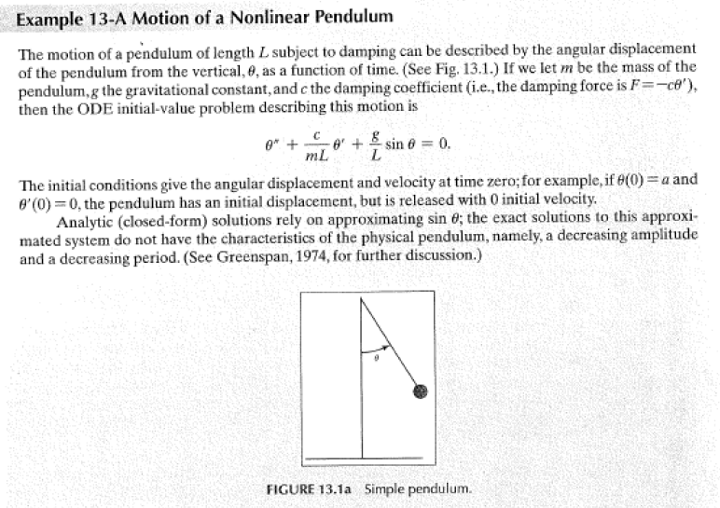

Figura 1 – Problema do Pêndulo

A resolução seguinte foi feita na aula:

Pelo enunciado, sabemos que a equação que traduz o movimento é:

Assume-se que:

Assume-se que:

|  |  |
| --- | --- |
| Ângulo que o pêndulo faz com a base antes de ser largado |  |
| Velocidade antes do pêndulo ser largado |  |

Obtém-se:

Problema:

Temos uma equação diferencial de n=2 homogénea , então vamos transformar a ED de ordem n=2 num SED de ordem n=1 (transformar o problema) e depois é aplicado um método numérico ao sistema.

Substituição:

∴ e

Aplicando as condições iniciais que sabemos e as equações diferenciais obtidas após a transformação é obtido o seguinte problema equivalente:

### Resolução através da App desenvolvida

Após a modelação matemática do problema iremos introduzir os dados obtidos na app desenvolvida primeiramente aplicando apenas o Método de Euler seguido da aplicação de todos os métodos numéricos:

Figura 2 - App: Problema do Pêndulo com Método de Euler

**Observação:** Uma vez que a equação diferencial deste problema não é linear, não é possível calcular uma solução exata através do MATLAB, no entanto, recorrendo à função ODE45, é possível obter uma solução bastante próxima da exata.

Figura 3 - App: Problema do Pêndulo com todos os Métodos Numéricos

3.38

1.98

Tabela 1 - Soluções do SED do Pêndulo

Tabela 2 - Valores dos Erros dos Métodos Numéricos no Problema do Pêndulo

## Sistema Dinâmico Mola-Massa com Amortecimento

### Modelação matemática do problemaUma imagem com texto, captura de ecrã, Tipo de letra, documento

Figura 4 – Enunciado: Problema do Movimento Livre Amortecido

Pelo enunciado, sabemos que a equação que traduz o movimento é:

Assume-se que:

Assume-se que:

|  |  |
| --- | --- |
| Ângulo que o objeto faz com a base antes de ser largado |  |
| Velocidade antes do objeto ser largado |  |

Obtém-se:

Problema:

Temos uma equação diferencial de n=2 homogénea, então vamos transformar a ED de ordem n=2 num SED de ordem n=1 (transformar o problema) e depois é aplicado um método numérico ao sistema.

Substituição:

∴ e

Aplicando as condições iniciais que sabemos e as equações diferenciais obtidas após a transformação é obtido o seguinte problema equivalente:

### Resolução através da App desenvolvida

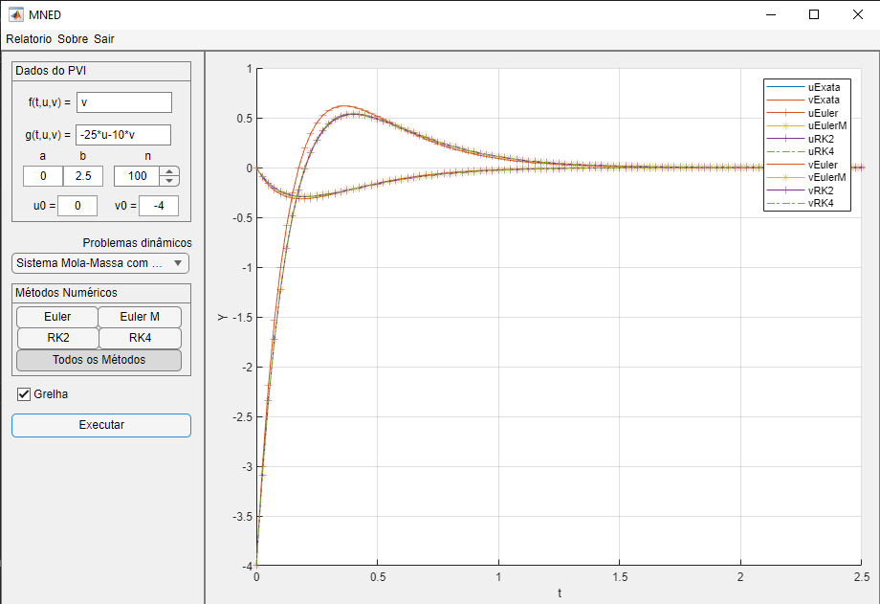Após a modelação matemática do problema iremos introduzir os dados obtidos na app desenvolvida aplicando de todos os métodos numéricos:

## Figura 5 - App: Problema do Sistema Dinâmico Mola-Massa com Amortecimento com todos os Métodos Numéricos

**Observação:** Tendo em conta que o objeto parte da posição de equilíbrio com uma velocidade dirigida para cima e que as forças opostas atuam na direção oposta ao movimento é natural que a velocidade do objeto comece com uma velocidade negativa no gráfico.

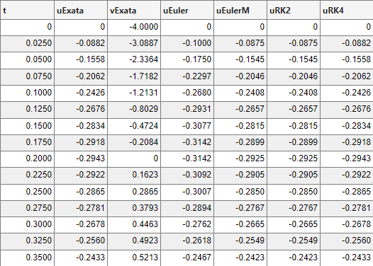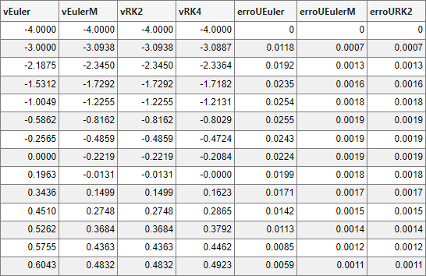

Tabela 3 - Soluções do SED do Sistema Dinâmico Mola-Massa com Amortecimento

Tabela 4 - Valores dos Erros dos Métodos Numéricos no Sistema Dinâmico Mola-Massa com Amortecimento

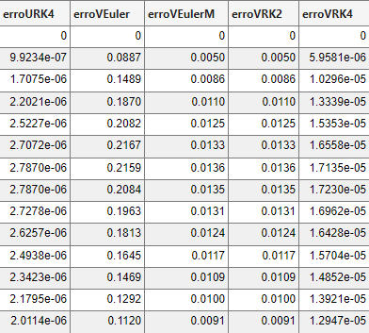

## Modelo Vibratório Mecânico

### Modelação matemática do problema

Figura 6 – Enunciado: Problema Vibratório Mecânico

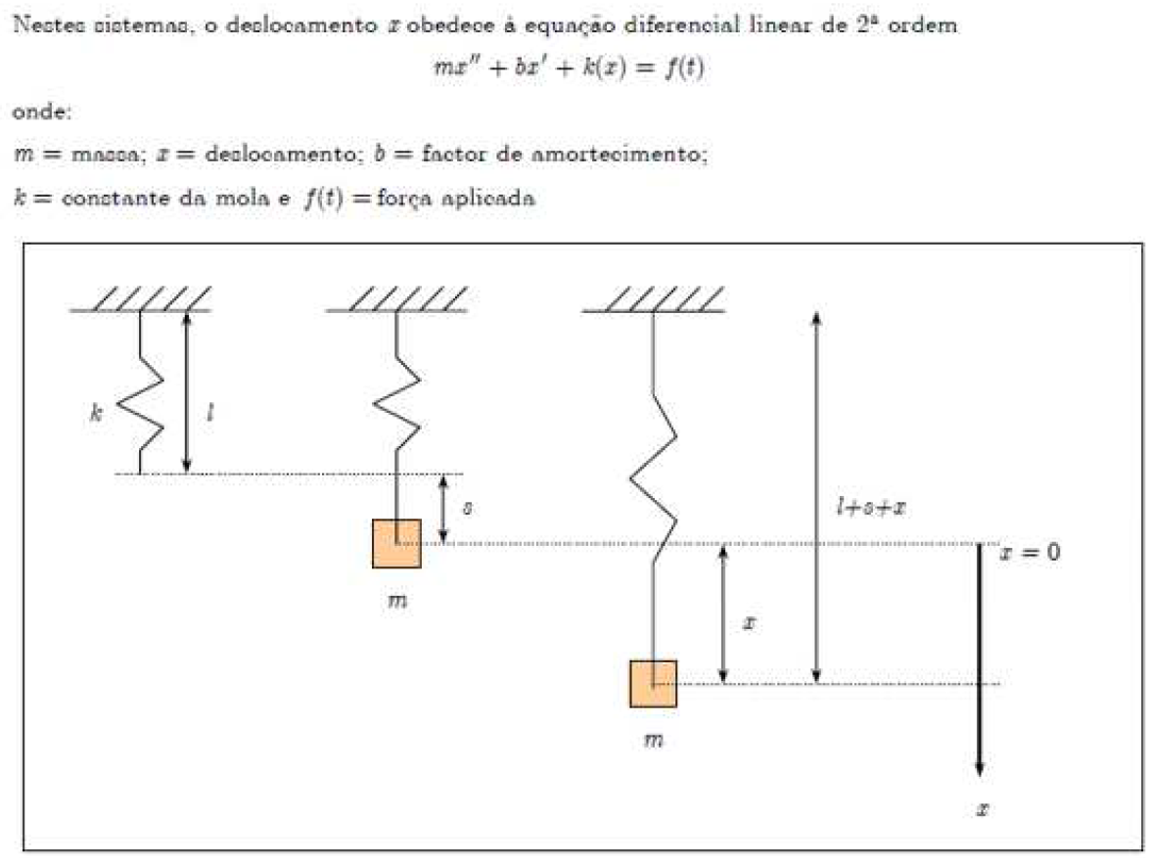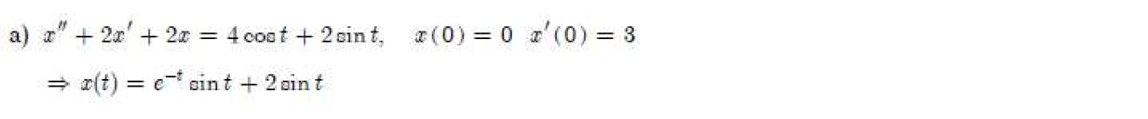

Pelo enunciado, sabemos que a equação que traduz o movimento é:

Pela alínea a) assume-se que:

Assume-se que:

|  |  |
| --- | --- |
| Ângulo que o objeto faz com a base antes de ser largado |  |
| Velocidade antes do objeto ser largado |  |

Obtém-se:

Problema:

Temos uma equação diferencial de n=2 homogénea , então vamos transformar a ED de ordem n=2 num SED de ordem n=1 (transformar o problema) e depois é aplicado um método numérico ao sistema.

Substituição:

∴ e

Aplicando as condições iniciais que sabemos e as equações diferenciais obtidas após a transformação é obtido o seguinte problema equivalente:

### Resolução através da App desenvolvida

Após a modelação matemática do problema iremos introduzir os dados obtidos na app desenvolvida.

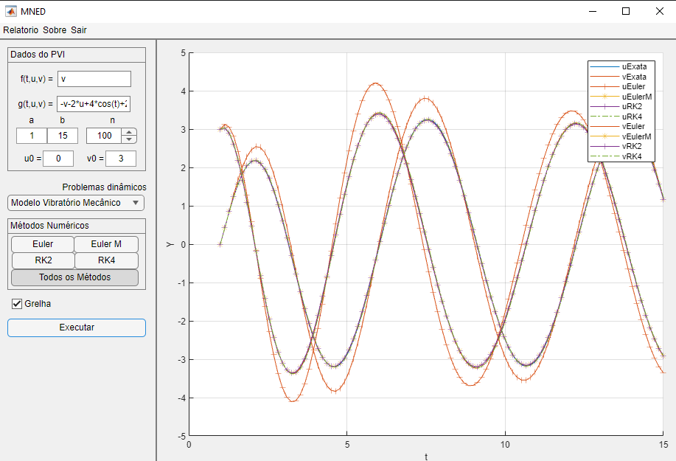

Figura 7 - App: Problema do Modelo Vibratório Mecânico com todos os Métodos Numéricos

**Observação:** Tendo em conta que o objeto é sujeito a um fator de amortecimento o gráfico deste problema deveria mostrar a diminuição da velocidade do mesmo ao longo do tempo, porém isso não acontece pois mostra um movimento característico de objetos quando não estão sujeitos a essa condição.

Tabela 5 - Soluções do SED do Modelo Vibratório Mecânico

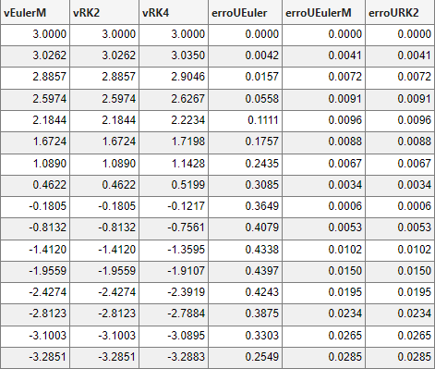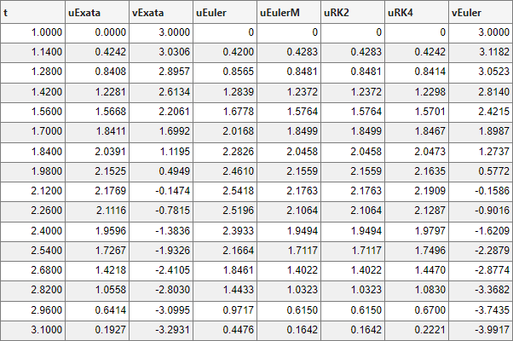

Tabela 6 - Valores dos Erros dos Métodos Numéricos do Modelo Vibratório Mecânico

## Movimento Mola-Massa sem Amortecimento

### Uma imagem com texto, captura de ecrã, file, Tipo de letra Descrição gerada automaticamenteModelação matemática do problema

Figura 8 - Problema do Movimento Harmónico Simples Mecânico

Pelo enunciado, sabemos que a equação que traduz o movimento é:

Assume-se que:

Assume-se que:

|  |  |
| --- | --- |
| Ângulo que o objeto faz com a base antes de ser largado |  |
| Velocidade antes do objeto ser largado |  |

Obtém-se:

Problema:

Temos uma equação diferencial de n=2 homogénea, então vamos transformar a ED de ordem n=2 num SED de ordem n=1 (transformar o problema) e depois é aplicado um método numérico ao sistema.

Substituição:

∴ e

Aplicando as condições iniciais que sabemos e as equações diferenciais obtidas após a transformação é obtido o seguinte problema equivalente:

### Resolução através da App desenvolvida

Após a modelação matemática do problema iremos introduzir os dados obtidos na app desenvolvida primeiramente aplicando apenas o Método de Euler seguido da aplicação de todos os métodos numéricos

Figura 9 - App: Movimento Mola-Massa sem Amortecimento com o Método de Euler

**Observação:** Ao diminuirmos o intervalo de tempo, é mais visível a discrepância entre o Método de Euler e os restantes métodos numéricos, pois nestes últimos é evidente o comportamento de típico de um objeto quando não está sujeito a forças de amortecimento, ou seja, um movimento contínuo ao longo do tempo, enquanto que no Método de Euler o erro cometido é cada vez maior com o aumento do número de iterações feitas.

Figura 10 - App: Movimento Mola-Massa sem Amortecimento com todos os Métodos Numéricos

Tabela 7 - Soluções do SED do Movimento Mola-Massa sem Amortecimento

Tabela 8 - Valores dos Erros dos Métodos Numéricos do Movimento Mola-Massa sem Amortecimento

## Circuito Elétrico

### Modelação matemática do problema

Neste caso, o circuito elétrico é composto apenas por uma bobina (L) e um condensador (C) em paralelo, sem resistência (R). O comportamento deste circuito é governado pela lei de Kirchhoff para correntes e tensões.

Resumidamente, o comportamento deste circuito ao longo do tempo seria caracterizado por oscilações periódicas na carga elétrica do condensador. Inicialmente, o condensador estaria carregado com uma certa quantidade de carga elétrica. Em seguida, essa carga seria transferida para a bobina e vice-versa, resultando em oscilações sinusoidais da carga no condensador.

A equação diferencial que descreve o comportamento do circuito é dada por:

Assumem-se os seguintes valores significativos para L e C:

Figura 11 - Circuito Elétrico

Assume-se que:

|  |  |
| --- | --- |
| Carga inicial no Capacitador |  |
| Velocidade incial |  |

Obtém-se:

Problema:

Temos uma equação diferencial de n=2 homogénea, então vamos transformar a ED de ordem n=2 num SED de ordem n=1 (transformar o problema) e depois é aplicado um método numérico ao sistema.

Substituição:

∴ e

Aplicando as condições iniciais que sabemos e as equações diferenciais obtidas após a transformação é obtido o seguinte problema equivalente:

### Resolução através da App desenvolvida

Após a modelação matemática do problema iremos introduzir os dados obtidos na app desenvolvida primeiramente aplicando apenas o Método de Euler seguido da aplicação de todos os métodos numéricos.

Figura 12 - App: Problema do Circuito Elétrico com Método de Euler

**Observação:** Neste problema também é visível a disparidade do Método de Euler em relação aos restantes, que irão ser vistos de seguida.

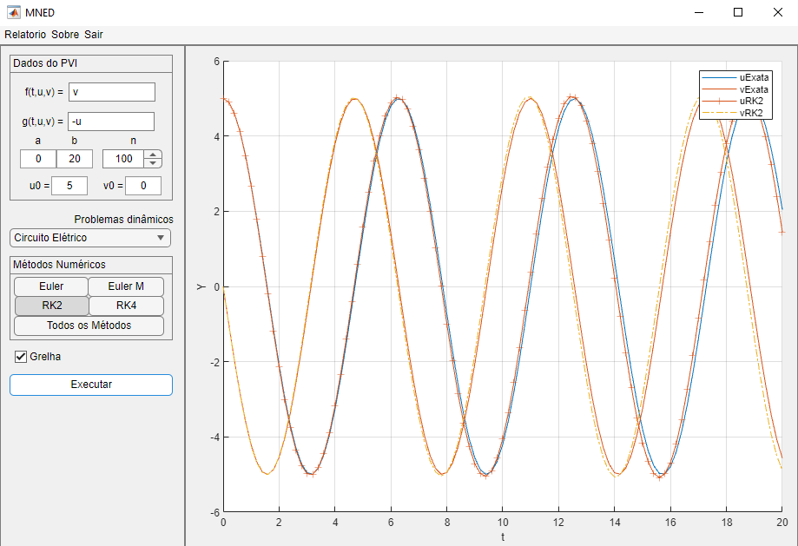

Figura 13 - App: Problema do Circuito Elétrico com RK2

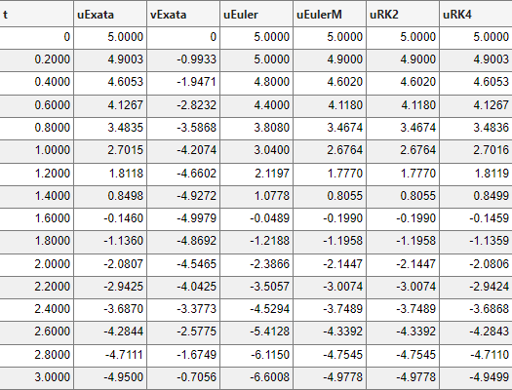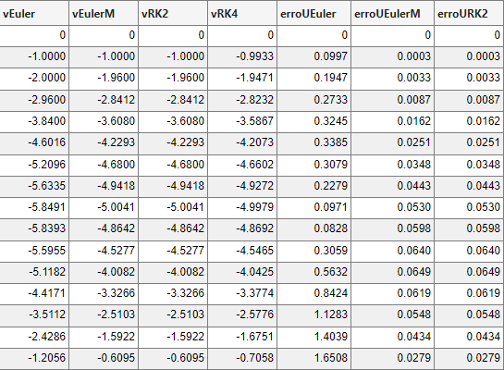

Tabela 9 - Soluções do SED do Circuito Elétrico

Tabela 10 - Valores dos Erros dos Métodos Numéricos do Movimento Mola-Massa sem Amortecimento

## Problema do Crescimento Económico Sob Restrições

### Modelação matemática do problema

Supondo que estamos a analisar o crescimento económico de uma região que depende de recursos naturais, mas está sujeita a restrições ambientais, como limitações de recursos naturais, poluição ou degradação ambiental. Podemos modelar a dinâmica deste sistema usando uma equação diferencial homogénea de segunda ordem.

Uma equação diferencial que descreve este problema pode ser uma versão modificada do modelo de crescimento económico de Solow-Swan, que leva em consideração as restrições ambientais. Uma possível forma da equação diferencial é:

Onde:

• → Produto interno bruto (PIB) ou a produção económica da região no tempo ;

• → Taxa de variação da produção em relação ao tempo;

• → Coeficiente de amortecimento, que representa os efeitos das restrições ambientais na taxa de crescimento económico;

• → Taxa de crescimento económico, que representa a contribuição do investimento e da tecnologia para o crescimento económico;

• → Função que representa choques externos, políticas económicas ou mudanças no ambiente.

Esta equação descreve como o crescimento económico da região é influenciado não apenas pelos investimentos e avanços tecnológicos, mas também pelas restrições ambientais. A presença do termo “amortecimento” (𝛼) reflete como estas restrições podem diminuir a taxa de crescimento económico ao longo do tempo.

Resolver esta equação diferencial permite entender como o crescimento económico é afetado pelas restrições ambientais e como políticas económicas e ambientais podem ser formuladas para promover um desenvolvimento sustentável.

Assumem-se os seguintes valores significativos:

* Um valor significativo poderia ser , indicando que as restrições ambientais reduzem a taxa de crescimento económico em 5% ao longo do tempo.
* Um valor significativo poderia ser, indicando uma taxa de crescimento económico de 10% por ano devido ao investimento e avanços tecnológicos.

Uma expressão significativa para poderia ser:

Onde:

* Amplitude do choque ou da política económica
* Frequência do choque ou da política económica que ocorre ao longo do tempo. Pode ser interpretada como o número de ciclos completos que ocorrem em uma unidade de tempo

Considerando os seguintes valores hipotéticos para e :

* Um valor significativo poderia ser , indicando um choque relativamente forte ou uma política com um impacto substancial.
* Um valor significativo poderia ser , indicando que o choque ou a política ocorre aproximadamente uma vez a cada 10 unidades de tempo.

Assume-se que:

|  |  |
| --- | --- |
| PIB inicial |  |
| Taxa de variação inicial do PIB |  |

Obtém-se:

Problema:

Temos uma equação diferencial de n=2 homogénea,então vamos transformar a ED de ordem n=2 num SED de ordem n=1 (transformar o problema) e depois é aplicado um método numérico ao sistema.

Substituição:

∴ e

Aplicando as condições iniciais que sabemos e as equações diferenciais obtidas após a transformação é obtido o seguinte problema equivalente:

### Resolução através da App desenvolvida

Após a modelação matemática do problema iremos introduzir os dados obtidos na app desenvolvida primeiramente aplicando apenas o Método de Euler seguido da aplicação de todos os métodos numéricos.

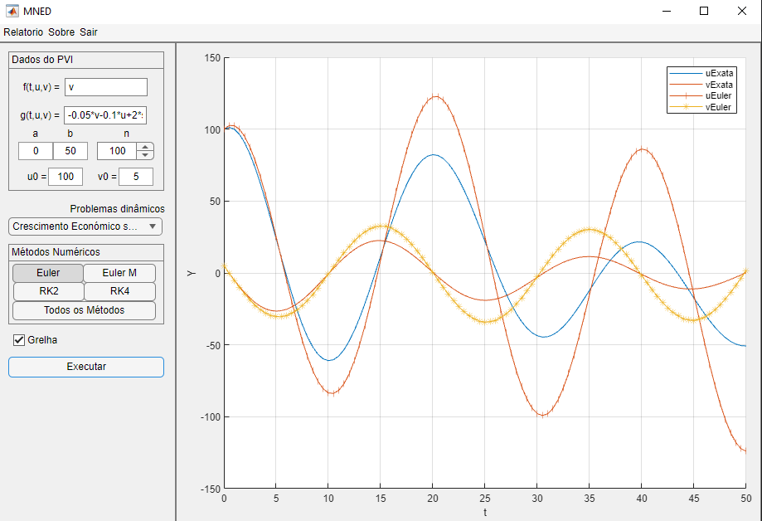

Figura 14 - App: Problema do Crescimento Económico Sob Restrições com Método de Euler

**Observação:** No Método de Euler, foi reduzido o intervalo de [0,250] para [0,50] de modo a cofirmar os desvios de Euler a curto prazo.

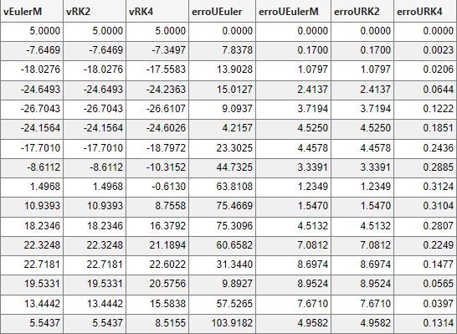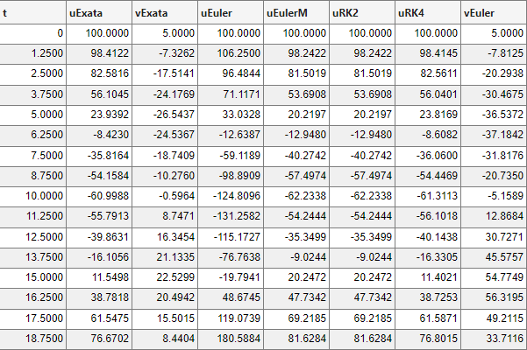

Tabela 11 - Soluções do SED do Problema do Crescimento Económico Sob Restrições

Figura 15 - App: Problema do Crescimento Económico Sob Restrições com RK2

**Observação:** Com base na análise dos gráficos e em conjunto com o modelo de *Solow-Swan*, conseguimos concluir que eventualmente a população e os recursos disponíveis entram em equilíbrio.

Tabela 12 - Valores dos Erros do Problema do Crescimento Económico Sob Restrições

# Conclusão

Este trabalho demonstrou a aplicação de métodos numéricos, como Euler, Euler Melhorado, RK2 e RK4, na resolução de sistemas de equações diferenciais de segunda ordem com condições iniciais. 2

Estes métodos foram adaptados para resolver uma variedade de problemas aplicados à vida real onde foi possível observar, que o aumento do número de subintervalos melhora a precisão dos métodos.

Métodos mais avançados, como o RK4, geralmente fornecem maior precisão, enquanto o método de Euler tende a ter erros maiores (notável no Sistema Mola-Massa sem amortecimento por exemplo).

Além disso, lidámos com equações diferenciais não lineares, adaptando o nosso código para situações em que não há solução exata.

Este trabalho destaca a importância prática dos conceitos aprendidos.

# Bibliografia

1. Zill, D. (2017). *First Course in Differential Equations with Modeling Applications*. Blue Kingfisher.
2. Correia, A. (s.d.). *Equações Diferenciais de ordem 2 _ Problemas de aplicação*. Moodle. <https://moodle.isec.pt/moodle/mod/forum/discuss.php?d=37842>
3. Contribuidores dos projetos da Wikimedia. (2006, 7 de novembro). *Modelo de Solow – Wikipédia, a enciclopédia livre*. Wikipédia, a enciclopédia livre. <https://pt.wikipedia.org/wiki/Modelo_de_Solow>

# Autoavaliação e heteroavaliação do trabalho submetido

Tendo em conta o que foi feito ao longo do trabalho e que o mesmo vale 5 valores, concluímos assim as seguintes auto e hétero avaliações:

**Autoavaliação:**

Ana Rita Conceição Pessoa – 4 valores

João Francisco de Matos Claro – 5 valores

**Heteroavaliação:**

Ana Rita Conceição Pessoa – 4 valores

João Francisco de Matos Claro – 5 valores

